**Профилактика курения, алкоголизма, наркомании**

**у детей, переживших травму**

Дети и молодое поколение, пережившие кризисную социально-психологическую ситуацию и не имеющие жизненных навыков, которые позволили бы сохранить свою индивидуальность, здоровый и эффективный жизненный стиль, нуждаются в обучении новым для них формам поведения, формировании стрессоустойчивой личности, способной самостоятельно, эффективно и ответственно строить свою жизнь.

Обследование подростков в различных регионах мира показывает, что у них имеются выраженные факторы риска наркотизации и алкоголизации, лежащие в основе глубоких психосоциальных расстройств. Поэтому, говоря об употреблении психоактивных веществ подростками и молодежью, прежде всего, следует знать о специфическом феномене, представляющем собой конгломерат признаков, включающий множество проблем, таких как семейное неблагополучие, коммуникативные проблемы в семье и со сверстниками, уходы из дома, плохая успеваемость и непосещение школы, ранняя беременность и т.д. Как правило, различные поведенческие, эмоциональные, физические расстройства у подростков и употребление ими психоактивных веществ тесно взаимосвязаны.

В методической рассылке № 8 2014 года рассказывается об основных причинах возникновения зависимостей у детей и подростков. В данной методической рассылке представлены основные важные аспекты в работе специалистов и замещающих родителей по профилактике курения, алкоголизма и наркомании у детей, переживших травму.

***Привычка к употреблению алкоголя вредит человечеству больше, чем война, голод и чума вместе взятые   
Чарльз Дарвин***

Исследования все чаще связывают факты жестокого обращения и неудовлетворения основных жизненных потребностей детей с такими серьёзными пожизненными проблемами как депрессия, суицид, алкоголизм и наркомания. У подростков, переживающих физическую жестокость со стороны родителей, вероятность алкоголизма и наркомании выше в 6-12 раз, а у подростков, переживших сексуальное изнасилование – в 18-21 раз (Дюб и др., 2005).

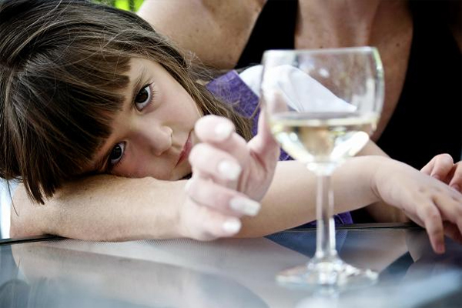При долговременных стрессах возникает потребность в искусственных успокоительных средствах, поэтому дети начинают довольно рано курить, употреблять наркотики, алкоголь, транквилизаторы, токсические вещества.

**Полный список причин детского алкоголизма, наркомании и табакокурения очень широк, но все они связаны с недостаточным вниманием взрослых к своим детям.**

Семья наряду со школой, сверстниками, СМИ и др. играет роль важного, возможно, самого важного фактора в борьбе с распространением табакокурения, алкоголизма и наркомании среди подростков. Многочисленные исследования, проведенные в последние годы, показали, что именно ситуация, сложившаяся в семье во многом определяет, насколько велика вероятность приобщения подростков к употреблению психоактивных веществ (факторы риска и защитные факторы). Современные модели, на основе которых строятся в настоящее время наиболее эффективные профилактические программы, выделяют семью, как отдельный субъект профилактической работы.

В семейном воспитании ведущими профилактическими задачами выступают раннее воспитание устойчивых интересов, развитие способности любить и быть любимым, формирование умения занять себя и трудиться. Родители должны понимать, что они формируют потребности личности через вовлечение ребенка в различные виды активности – спорт, искусство, познание. Если к подростковому возрасту позитивные потребности не сформированы, личность оказывается уязвимой в отношении негативных потребностей и занятий.

**Что такое профилактика алкоголизма, наркомании и табакокурения?**

****Это система мер, направленных на усиление факторов защиты среди населения от алкогольной, наркотической и никотиновой зависимостей.

В Республике Беларусь профилактика различных видов зависимостей остается одной из самых актуальных проблем. И особое место, конечно, здесь занимает профилактика среди подрастающего поколения, среди детей и подростков.

Эта работа ведется одновременно в нескольких направлениях:

* профилактика, основанная в семье (семейные и родительские программы);
* профилактика в учебных заведениях (школьные программы);
* профилактика в организованных общественных группах населения;
* профилактика с помощью средств массовой информации;
* профилактика, направленная на группы риска в учебных заведениях и вне их;
* систематическая подготовка специалистов в области профилактики;
* мотивационная профилактическая работа;
* профилактика рецидивов;
* терапия социальной средой;
* профилактика последствий, связанных с употреблением психоактивных веществ.

***Побороть дурные привычки легче сегодня, чем завтра.   
Конфуций (551 до н.э. — 479 до н.э.)***

**Специалисты разделяют профилактику алкоголизма, наркомании и табакокурения на три стадии: первичная, вторичная и третичная.**

**Первичная профилактика** имеет своей целью предупредить начало употребления психоактивных веществ лицами, ранее его не употреблявшими. Первичная профилактика нацелена прежде всего на детей, подростков, молодежь.

Первичная профилактика способствует уменьшению количества людей, у которых может возникнуть зависимость, а её усилия направлены не столько на предупреждение негативных проявлений, сколько на сохранение или укрепление здоровья.

Профилактика должна осуществляться в полном объеме. Поскольку всегда легче предупредить заболевание, чем потом длительное время заниматься его лечением, причем не всегда успешно.

Полноценная профилактика должна проводиться не только в семье, в ней обязательно принимают участие все учреждения, где проводится учебный процесс, а также общественные организации.

Профессиональные группы лиц, работающие с детьми и подростками - учителя, школьные психологи, сотрудники других подразделений по работе с несовершеннолетними, нуждаются в выработке общего подхода к взаимодействию со своими подопечными. Для того чтобы обучить детей новым формам поведения, сформировать стрессоустойчивую личность, требуется, во-первых, самим обладать необходимыми для этого качествами и демонстрировать их в процессе профессионального взаимодействия с подростками, а во-вторых, обладать знаниями, умениями и навыками обучения способности эффективно преодолевать жизненные проблемы, развивать стереотипы здорового поведения.

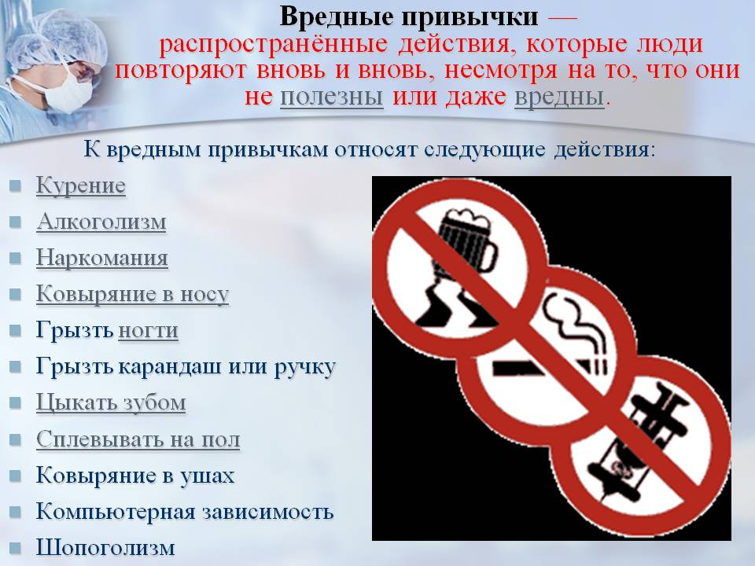Профилактика наркомании и алкоголизма рассматривается как одно из важнейших и эффективных направлений профилактики неинфекционной патологии.

**Вторичная профилактика** является избирательной. Она направлена на людей, которые уже попробовали различные психоактивные вещества и на людей, у которых уже формируются признаки зависимости.

**Третичная профилактика** направлена на людей, зависимых от психоактивных веществ, и является преимущественно медицинской.

Нас же будет интересовать главным образом первичная профилактика.

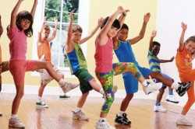Основные технологии и методы первичной профилактики зависимостей:

1. *Формирование мотивации на здоровый образ жизни.* Учеными установлено, что настрой человека на позитивное отношение и здоровый образ жизни более эффективно, чем запугивание последствиями курения, употребления алкоголя и наркотиков.

2. *Формирование мотивации на поддержку.* Каждый человек должен иметь возможность поделиться своим несчастьем или, наоборот, счастьем с другими и получить значимую поддержку. Важно научить людей помогать другим и знать, что в случае необходимости к ним тоже придут на помощь. Люди, у которых есть поддерживающие друзья (семья, друзья, коллеги), легче справляются со стрессами без употребления психоактивных веществ и могут эффективно решать задачи.

3. *Развитие защитных факторов здорового и социально-эффективного поведения.* Люди, имеющие поведенческие стратегии и развитые личностные, физические, психические ресурсы, более устойчивы к стрессам и у них меньше вероятность формирования зависимости.

4. *Предоставление знаний и навыков в области противодействия курению, употреблению алкоголя и наркотиков у школьников, родителей, учителей и др.*

5. *Разработка альтернативных программ досуга людей.*

**ПРОФИЛАКТИКА ТАБАКОКУРЕНИЯ**

**Никотиновая зависимость зачастую является самой первой вредной привычкой в жизни человека.** Чаще всего дети пробуют первую сигарету еще в начальной школе. Резкий подъем количества курящих учеников происходит к концу школы – в выпускном классе курит половина учеников. Причем в последние годы среди мальчиков наблюдается определенная стабилизация количества курящих, а среди девочек рост увлечения табаком. Поэтому среди подростков сохраняется та же тенденция, что и среди взрослых курильщиков. А женское курение среди взрослых за последние десятилетия возросло более чем в два раза.

***Единственная красота, которую я знаю, — это здоровье.***

***Генрих Гейне***

С курением, как и с любой другой проблемой, намного эффективнее бороться профилактикой, ведь бросить свою вредную привычку может не каждый. А если это и происходит, это уже после глубокого осознания проблемы, которое наступает, чаще всего после нанесения ощутимого вреда здоровью. Таким образом, профилактику курения необходимо начинать как можно раньше, лучше всего еще до школы.

**Профилактика курения строится на следующих принципах:**

**Дифференцированный подход.** Для каждой группы (младшие, средние и старшие классы, педагоги, родители) существует своя специфика обучения. Доза информации должна соответствовать зрелости нервно-психических процессов у детей, тому, насколько они готовы к ее восприятию.

Подобный подход должен быть и внутри возрастных групп, т.к. причины, провоцирующие курение, могут быть разными. Это заниженная самооценка, которая не позволяет ребенку чувствовать себя комфортно среди сверстников; низкий интеллектуальный уровень; ограниченность и отсутствие интереса к учебе; семейные проблемы (конфликты в семье, неполная семья, необеспеченность); наличие свободных денег; курение родителей.

Дети, которые начинают курить по первым двум из указанных причин, относятся к категории повышенного риска. В работе с такими учащимися важно партнерство учителей, психологов, медиков.

Психолого-педагогическая диагностика помогает адекватно построить воспитательную работу в классе.

**Принцип противопоставления.** В подростковой аудитории курение нужно рассматривать с позиции его отрицательного влияния на здоровье (что человек теряет) и выбора альтернативного поведения - ЗОЖ (что приобретает при отсутствии курения).

**Принцип модульного обучения.** Использование комплекса средств, включающих наряду с общепедагогическими методами обучения нестандартные формы предъявления информации.

**Раскрыть себя.**

Возможно, недостаток воспитания в семье спровоцировал закомплексованность, из-за которой подростки не могут раскрыть свои природные свойства, и единственным способом самоутверждения оказываются курение и приобщение к группе с аддиктивным поведением.

Разбор причин курения и поиск выхода из сложившейся ситуации - это тот самый ключ, поворот которого может изменить будущую жизнь школьника. Способствовать раскрепощению ребят, тому, чтобы они стали более уверенными, а не искали разрядку в сомнительных компаниях, сигаретах, алкоголе или наркотиках, может творческая работа.

Очень полезно подобрать литературу по теме и поручить ученику подготовить сообщение с ее использованием. Важно разобрать вместе с подростком сущность содержания и основные положения будущей работы, продумать варианты возможных вопросов его одноклассников и ответов, выступление обязательно надо отрепетировать. Дети могут проводить такие доклады и на классных часах, и на общешкольных мероприятиях, и в рамках образовательных дисциплин.

Для переоценки самого себя особенно важны успехи в учебе. Помощь на дополнительных занятиях, привлечение в кружки и спортивные секции могут быть весьма эффективны в формировании нового отношения к товарищам и к учебе в целом.

**ПРОФИЛАКТИКА КУРЕНИЯ СРЕДИ ШКОЛЬНИКОВ 6-11 ЛЕТ**

Курение в младшем школьном возрасте встречается в единичных случаях. При этом необходимо различать два вида раннего курения — «игру», основанную на любопытстве, подражании взрослым, случайном нерегулярном экспериментировании, и раннее начало курения, связанное с педагогической запущенностью ребенка и его вовлеченностью в компанию старших курящих подростков.

Таким образом, если первый вид курения является прямым объектом профилактической работы, то второй помимо этого должен дополняться психологической и педагогической коррекцией поведения ребенка.

Проведение профилактики курения среди детей младшего школьного возраста, традиционно основанной на разъяснении вредных последствий курения для организма, затрудняется отсутствием у детей этого возраста базисных знаний из области анатомии и физиологии человека, и поэтому у них складывается абстрактное, личностно незначимое отношение к курению. Это обусловливает определенные требования к ранней профилактике курения. Так, чтобы сообщить детям о вредном воздействии табачного дыма на дыхательную систему человека, необходимо в образной и доступной форме объяснить, как функционирует эта система и почему ее нужно беречь.

Другой задачей ранней профилактики является правильная расстановка акцентов при подаче материала. Основным направлением профилактической работы должно стать обоснование необходимости сохранения и поддержания здоровья в любом возрасте, для чего весьма важно избегать вредных привычек, и в частности курения. Такая постановка вопроса создает основу для формирования здорового образа жизни в целом. В отличие от этого запугивание последствиями курения не только перестает восприниматься детьми, но и формирует у них неосознанный страх за здоровье курящих родителей, поведение которых они не могут изменить. Возникающая при этом эмоциональная напряженность может стать одной из психологических предпосылок будущего курения.

Нередко в беседе о курении дети спрашивают, почему взрослые курят, если это вредно, и почему продают сигареты, если все знают об их вредном воздействии. В этом случае нужно сообщить детям, что курение входит в привычку, от которой бывает очень трудно избавиться. Курящие, взрослые знают о вреде курения и чаще всего хотели бы бросить курить, но уже не могут сделать этого без специальной помощи. Иными словами, сигарета вызывает привыкание и лучше вовсе не начинать курить. Важно подчеркнуть, что именно факт привыкания к табаку очень мало осознается юными курильщиками.

Особое внимание нужно уделить работе с родителями, так как они по-прежнему оказывают значительное влияние на формирование привычек ребенка, его жизненных установок и будущего стиля жизни. Однако 80% курящих родителей считают, что их дети не будут курить, в то время как статистика говорит об обратном — большинство курильщиков выросли в семьях, где отец или мать курили. Родителям необходимо понять, что раннее начало курения связано с их собственными ошибками в воспитании, что наступил момент серьезно ознакомиться с основами профилактики, запастись нужными аргументами и терпеливо объяснить ребенку его ошибку.

Таким образом, можно сформулировать основные задачи ранней профилактики курения среди детей 6—11 лет.

1. Формирование представления об основных системах организма человека и их функционировании.

2. Разъяснение полезного влияния физических упражнений и закаливания на организм человека и вредного влияния курения.

3. Разъяснение причин курения взрослых — однажды приобщившись к курению, человек совершает ошибку, а потом не может избавиться от этой привычки.

***Притча о табаке***

*В одном восточном городе жил мудрец. Однажды шел он по базару и увидел толпу возле торговца табаком.*

*Мудрец подошел к ним и сказал: у табака, по крайней мере, есть три полезных свойства: курящего никогда собака не укусит, вор ночью к нему не заберется и никогда он не будет старым.*

*Торговец, обрадованный похвалой своему товару, попросил его объяснить почему.*

*Мудрец сказал: «У курильщика рано начинают болеть ноги, он хромает, ходит с палочкой. А какая же собака укусит человека с палкой? У него появляется кашель по ночам, а какой же вор заберется в дом, где не спят? И они обычно рано умирают, не дожив до старости».*

*Люди, послушав мудреца, стали в задумчивости расходиться.*

**ПРОФИЛАКТИКА КУРЕНИЯ СРЕДИ ШКОЛЬНИКОВ 11 - 13 ЛЕТ**

С наступлением подросткового возраста риск начала курения резко возрастает. Если в младшем школьном возрасте свыше 95% учеников отрицательно высказываются о курении как подростков, так и взрослых, то с наступлением подросткового возраста картина резко меняется — оказывается, что прежние установки уже не действуют.

В подростковом возрасте взрослые утрачивают свое влияние и все большую значимость приобретает общение со сверстниками. Это связано с тем, что подросток, с одной стороны, озабочен поиском своего стиля поведения, а с другой — не хочет ни в чем отставать от членов своего коллектива. Именно поэтому учащаются попытки курения и оно приобретает характер эпидемии, которая может охватить коллектив класса.

Проблема преодоления давления группы сверстников в подростковом возрасте является основной с точки зрения профилактики курения, а информирование о вредных последствиях курения может иметь только вспомогательный характер. В то же время опыт работы показал, что большинство подростков не умеют достаточно четко сформулировать свои аргументы "за" и "против" курения. Это может означать, что информация о влиянии курения на организм человека в их представлении носит неопределенный, аморфный характер. Кроме того, общаясь со сверстниками, подростки не могут выразить свое отрицательное отношение к курению достаточно определенно, не вступая при этом в конфликтные отношения с группой. Как правило, подросток не осознает, что степень эмоционального давления группы обратно пропорциональна его статусу в ней. Иными словами, чем ниже статус подростка, тем меньше его влияние на группу, а значит, тем больше действий, с которыми он в душе не согласен, ему придется совершить в угоду групповым нормам.

Таким образом, профилактика курения в подростковом возрасте особенно необходима и должна проводиться с учетом возрастно-психологических особенностей. Одной из форм профилактики является проведение групповых дискуссий на темы, связанные с курением. В ходе подобных дискуссий подростки не только четко формулируют аргументы против курения, но и активно используют их в ходе обсуждения. Результатом проведения такого занятия является формирование группового мнения, что особенно важно.

Другой формой профилактики курения в подростковом возрасте является проведение ролевых игр, в ходе которых проживаются и проигрываются основные ситуации, связанные с курением и давлением сверстников. По мнению подростков, труднее всего бывает отказать не только группе, но и своему ближайшему другу, который настойчиво предлагает курить. Проведение такого рода игр показало, что основной ошибкой подростков является хаотическая и разноплановая аргументация своего отказа закурить, абсолютное неуважение к своему мнению, нечеткость собственной позиции.

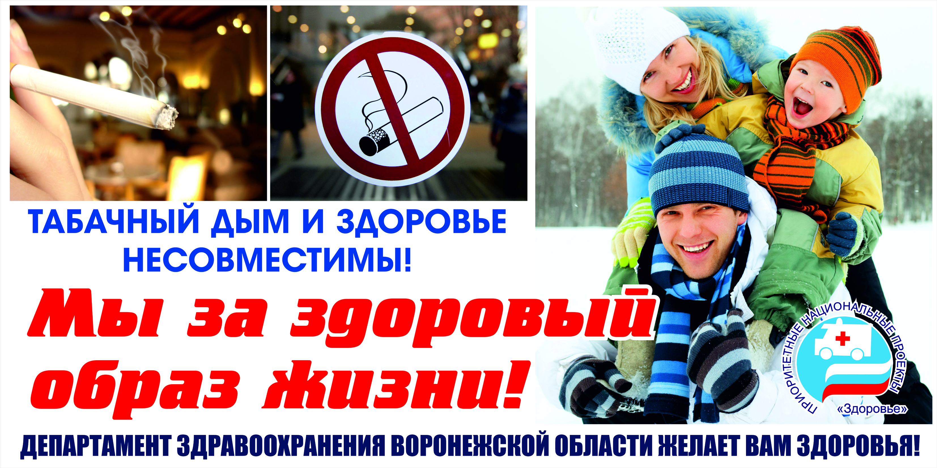Таким образом, психологический тренинг в ходе ролевой игры направлен на профилактику курения, личное развитие и обучение навыкам общения. Безусловно, проведение таких занятий, как групповые дискуссии и ролевые игры, требует от учителя определенной специальной подготовки, однако основным фактором является умение установить неформальный контакт с группой в обстановке непринужденности и взаимного принятия. Ни в коем случае нельзя "вызывать" к доске для участия в ролевой игре на основании того, что данный ученик курит. Обычно задачей, формулируемой для детей, является отработка навыков умения побеждать в споре, не поддаваться на уговоры: а вся группа оценивает, насколько игра "актеров" правдива и достоверна. Курение в этом случае является как бы случайной темой, выбранной для игры. Такой недирективный метод позволяет подросткам раскрыться полнее.

Другим методом, используемым в профилактике курения в подростковом возрасте, является демонстрация наглядного пособия "курящая кукла". Этот метод сочетает в себе элементы наглядного обучения и аверсивных (вызывающих отвращение) методов борьбы с курением. С описанием наглядного пособия «Курящая кукла» можно ознакомиться по ссылке: <http://festival.1september.ru/articles/311824/>

Таким образом, профилактика курения в подростковом возрасте дает:

1. Достоверную информацию о влиянии курения на организм человека.

2. Умение четко формулировать аргументы против курения.

3. Умение противостоять давлению сверстников.

***Начинаешь курить, чтобы доказать, что ты мужчина.***

***Потом пытаешься бросить курить, чтобы доказать,***

***что ты мужчина.   
Жорж Сименон***

**ПРОФИЛАКТИКА КУРЕНИЯ СРЕДИ ШКОЛЬНИКОВ 14 -17 ЛЕТ**

По данным массовых обследований, количество курильщиков в старших классах резко возрастает. Мотивы, побуждавшие курить младших подростков, утрачивают свою значимость — уже не надо кому-то доказывать свою взрослость. В отличие от подростков, у старшеклассников в меньшей степени выражена эмоциональная зависимость от группы сверстников и на первый план выдвигаются формы поведения, выражающие индивидуальность.

Наряду с поиском своего места в жизни, выявлением своих способностей, склонности к той или иной профессии, большую значимость приобретает осознание себя как представителя пола, и этой идее во многом подчиняется формирование своего социального образа. С этой точки зрения большую роль играет реклама, которая в той или иной степени оказывает воздействие на формирующийся стиль жизни и самовосприятие молодого человека или девушки. Соединение идеи курения с такими понятиями, как молодость, красота, жизненный успех, победа, в значительной степени укрепляет социально-психологическую мотивацию курения. Одновременно с этим на первый план выдвигается другая проблема — для многих старшеклассников курение уже стало привычкой, формируется фармакологическая зависимость от табака. Это значит, что "курить или не курить" уже не только вопрос "хорошего поведения" — молодые люди начинают понимать, как трудно отказаться от курения, даже если знаешь, что это вредно для здоровья. Таким образом, в старшем школьном возрасте тема отказа от курения приобретает значимость.

Еще одна проблема, связанная с курением и актуальная для юношества — это проблема здоровья и красоты женщины, деторождения, материнства и охраны матери и ребенка от пагубного влияния табачного дыма.

Одной из тем профилактической работы может стать обсуждение влияния курения на внешность женщины и вреда курения для будущего потомства. В то же время, рассказывая о вредном влиянии табака, очень важно строго придерживаться фактов и не впадать в морализаторство! Слишком сильный нажим и демонстрация "отвращения" курящей девушке могут привести к противоположному результату, поскольку и в этом возрасте еще силен мотив негативного поведения, противопоставления себя миру взрослых. Так, например, нередко рассказывают о том, что курящая девушка становится непривлекательной, перестает нравиться и т.д. В то же время конкретные примеры в жизни старшеклассниц противоречат этому утверждению, что вызывает недоверие и ко всей остальной информации о вреде курения.

Важно подчеркнуть, что отказ от курения позволяет восстановить утраченную привлекательность и чем раньше это произойдет, тем лучше для сохранения внешности.

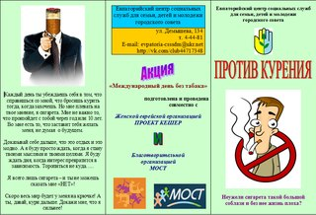В то же время разговор о влиянии курения на здоровье будущих детей не должен допускать компромисса. Нужно указать на недопустимость курения во время беременности, грудного вскармливания, так как это уже касается не личного пристрастия женщины, а жизни и здоровья ребенка, нарушения его права на здоровье. И юношам, и девушкам нужно знать о вреде пассивного курения для детей и об ответственности курильщика перед членами своей семьи.

Иными словами, **курение перестает быть личным делом каждого, если оно вторгается в личную жизнь других людей.** Этот тезис может найти свое развитие в дискуссии на тему о правах курящих и некурящих или о том, могут ли дети упрекать своих родителей в том, что они курят.

Таким образом, можно сформулировать основные темы профилактической работы среди старших школьников:

1. Как бросить курить.

2. Курение, женщина, красота.

3. Курение и материнство.

4. Права курящих и некурящих.

5. Курение и реклама.

Молодых курильщиков надо ознакомить с методами отказа от курения, которые они могли бы применять самостоятельно. Эти приемы могут быть изложены в лекциях и в виде памяток.

**ШПАРГАЛКА ДЛЯ РОДИТЕЛЕЙ.**

Будет ли профилактика табакокурения подростков и молодежи успешной или нет, во многом зависит от семьи. Что же надо знать, в чем следует разобраться, чтобы ребенок не курил? Попробуем ответить на этот вопрос.

1. ***Табакокурение – это проблема.***

Конечно, проблема, никто не спорит! Но, как это ни странно звучит, не все родители считают, что курение – «страшная проблема». «Мой ребенок курит? Это ужасно!..Не смей курить!». Но это внешняя, так сказать, рефлекторная реакция. А на самом деле… «Покуривает – плохо, конечно, но, слава Богу, не пьет и не колется. Курить пробуют все, и мы пробовали, никто от этого не умер…Беседу, конечно, надо провести, поругать…» В действительности же от нашего отношения очень много зависит. Нам самим важно осознать, что табакокурение – серьезная проблема. Всем известно, что курить вредно, известно, почему вредно, но – посмотрите вокруг – число курящих людей огромно. У вашего ребенка есть все шансы попасть в зависимость от табака.

1. ***Мы не курим.***

Если мы хотим, чтобы ребенок не курил, тогда и сами не должны этого делать. Родители несут ответственность за детей, в частности, она предполагает осознанное отношение к своему поведению. В идеале, ребенок, с самого раннего возраста должен видеть, что его близкие не курят, а точнее, не должен наблюдать курение близких ни в каких ситуациях. Известно, что многие люди курят изредка, в некоторых случаях, например, когда сильно нервничают, очень расстроены, во время вечеринок. С детства ребенок берет за образец поведение значимых взрослых и с возрастом начинает вести себя по усвоенной модели. Если ребенок видит вас курящим и слышит, что курить нельзя, он скорее последует вашему примеру, чем прислушается к словам.

***Притча о здоровой привычке***

*Сын-подросток пришел как-то домой с запахом табака. Отец же радостно воскликнул:*

*— Сын, я думал, что ты еще маленький, а ты уже взрослый — курить пытаешься! Не знал я, где найти напарника для бега по утрам, а вот он, вырос! Одна беда, вставать очень рано приходится. Но раз куришь — значит, ты уже взрослый, проснешься! Завтра с утра встанем пораньше и начнем!*

*Несколько лет они бегали вместе. Отца уже нет в живых. Сын уже своих детей растит, но все так же бегает по утрам — привычка!*

1. ***Уважение к некурящим.***

В жизни часто бывает не так, как хотелось бы, и в число значимых взрослых подростка входят курильщики. Как следует поступать в этом случае?

Во-первых, не надо прятаться и пытаться скрыть дурную привычку, все равно не получится – обоняние у подростков острее, чем у взрослых. Это не даст желаемого эффекта, но вполне может подорвать доверие подростка к вам, а также даст плохой пример: если куришь, то надо просто скрывать это от взрослых – и никаких проблем. В такой ситуации следует честно поговорить с подростком, признать наличие у себя пагубного пристрастия, а старшему подростку рассказать, как вы начали курить, объяснить, что хотели бы бросить и даже попробовали, но это оказалось очень сложной задачей. Таким откровенным признанием вы не подорвете свой авторитет, и ваши отношения станут более доверительными.

Во-вторых, курящий член семьи должен уважительно относиться к остальным, ни при каких обстоятельствах не позволять себе курить дома, в обществе некурящих, заставляя их дышать дымом. Не следует также разбрасывать по комнатам пачки сигарет, держать несколько пепельниц, тем более, заполненных окурками. Кроме того, курящий человек должен демонстрировать уважение к людям в обществе: не закуривать на улице при большом скоплении народа, курить только в отведенных для этого местах, не бросать окурки, пустые пачки и т.д. Такое поведение показывает подростку, что некурение – нормальное поведение человека, а курение накладывает определенные ограничения и курильщики не хозяева положения.

Если вы решили бросить курить, это заслуживает всяческого уважения. Вы можете рассчитывать на поддержку близких, в том числе подростка. Конечно, нужно поделиться с ним своим решением, но не следует активно вовлекать его в этот процесс (особенно это касается младших подростков), т.к. такая ситуация может привлечь излишнее внимание к проблеме и спровоцировать интерес.

Если же вы курите и не считаете эту привычку такой уж дурной, вам правится процесс курения, вы считаете, что это красиво и стильно, тогда вы не можете требовать от подростка соблюдать запрет на курение. Будьте последовательны в своих действиях и словах!

***4. Правила для курильщиков.***

В том случае, когда никто из домашних не курит, но у вас есть курящие друзья, в семье должны быть установлены правила, относящиеся к курению. Например, даже самым лучшим друзьям нельзя курить у вас дома, в присутствии детей.

***5. Единая позиция семьи и школы.***

Необходимое условие для успешного проведения работы по профилактике курения подростков – общность позиций семьи и школы. Если вы равнодушно относитесь к деятельности школы, направленной на профилактику курения, вы можете спровоцировать аналогичную реакцию подростка. Поэтому ваша заинтересованность и поддержка повысят эффективность профилактической работы. Большую пользу приносит непосредственное включение родителей в организацию и проведение профилактических мероприятий.

***6. Поговорите со своим ребенком.***

Надо ли с ребенком говорить о курении? Когда начинать проводить беседы? О чем говорить? А может, лучше не говорить вообще? Конечно же, беседовать с ребенком, подростком о курении нужно, но при этом соблюдать некоторые условия:

·Разговор должен проходить в доверительной обстановке, обязательно на равных;

·Нельзя доминировать в разговоре, навязывая свою точку зрения;

·Нужно выяснить знания ребенка по проблеме и его отношение к ней и на этой основе строить дальнейший разговор;

·Таких бесед не должно быть слишком много, нельзя постоянно и по любому случаю говорить о вреде курения.

***7. Установление причин курения.***

Для успешной профилактики курения необходимо знать, почему подростки начинают курить, и постараться нейтрализовать причины.

***8. Фразы, которые не рекомендуется произносить в разговоре с подростком, и предполагаемая ответная реакция на них.***

|  |  |
| --- | --- |
| **Фраза** | **Реакция** |
| «Ты еще мал курить!» | «Отлично! Как только вырасту… Хотя я уже взрослый» |
| «Чтоб я не видел тебя с сигаретой!» | «Нет проблем! Буду курить в более приятной компании» |
| «Курят только глупые люди» | «Может твой дядя Петя и глупый, а я знаю много отличных ребят, и все они курят» |
| «Не смей курить!» | «Не надо мне приказывать!» |
| «Увижу с сигаретой – выгоню из дома!» | «Какая ерунда! Любопытно на это посмотреть» |
| «Сигарета – это яд. Капля никотина убивает лошадь» | «Это банально, к тому же я не лошадь» |
| «Вот сейчас ты куришь, а потом начнешь пить и употреблять наркотики» | «А что, можно попробовать!» |

***Подобно тому, как бывает болезнь тела,***

***бывает также болезнь образа жизни  
Демокрит Абдерский***

**ПРОФИЛАКТИКА АЛКОГОЛИЗМА И НАРКОМАНИИ**

Особую тревогу общества вызывает стремительное нарастание тенденции злоупотребления молодежью алкогольных напитков и психоактивных веществ. Можно выделить два 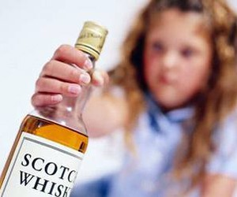периода в формировании установки на злоупотребление алкоголем и наркотиками – до и после начала приема. Первичные установки появляются в результате усвоения детьми обычаев, норм и правил, действующих в социальном окружении, их преломлением через собственную личность и отношением к наблюдаемым явлениям. Так, в пьющих семьях ребенок усваивает положительное отношение к алкоголю, если родитель – потребитель алкоголя является для ребенка объектом любви и уважения. Вторичные установки формируются в результате пробы алкоголя или наркотика и формированием собственного отношения их употреблению.

Поскольку детский алкоголизм и наркомания приводит к необратимым нарушениям здоровья и очень сложно поддается лечению, особенно важна профилактика заболевания.

Как известно, определенные жизненные ситуации могут способствовать, либо наоборот препятствовать началу употребления веществ. Те обстоятельства, что способствуют их употреблению, называются факторами риска, а те, что способствуют снижению – факторы защиты. В течение жизни на человека воздействуют как те, так и другие факторы.

**Профилактика** **имеет перед собой цель усилить факторы защиты и по возможности нейтрализовать факторы риска**.

**Факторы риска:**

* проблемы с психическим или физическим здоровьем ребенка;
* дети, рожденные и воспитанные родителями-алкоголиками;
* общение с людьми, регулярно употребляющими алкоголь, и отсутствие устойчивости к давлению сверстников;
* личностные качества (низкий уровень развития интеллекта, низкая самооценка, переменчивость настроения, неуверенность в себе, нежелание придерживаться социальных норм, ценностей и поведения и т.д.);
* раннее начало половой жизни;
* частые конфликты в семье, низкий уровень дохода в семье;
* плохая успеваемость в школе, нежелание учиться;
* проблемы при общении с родственниками, сверстниками.

**Факторы защиты:**

* благополучие в семье, сплоченность членов семьи, хорошее воспитание, отсутствие конфликтов в семье;
* высокий уровень интеллекта, физическое и психическое здоровье, устойчивость к стрессам;
* высокий уровень достатка, обеспеченность жильем;
* регулярное медицинское наблюдение;
* низкий уровень криминализации в населенном пункте;
* высокая самооценка, способность эффективно решать возникшие проблемы, устойчивость к давлению, умение контролировать эмоции и свое поведение;
* соблюдение общественных норм.

С психолого-педагогической точки зрения все факторы алкогольной и наркотической зависимости разделяются на факторы среды (объективные) – социально–психологические и факторы личности подростка (субъективные) – психологические. Соответственно в вопросах профилактики выделяются также два основных направления:

– во–первых, работа со средой обитания подростка (выделение факторов риска и их нейтрализация);

– во–вторых, работа с личностью учащегося: воспитание и развитие устойчивости к неблагоприятным социально–психологическим факторам и воздействиям.

[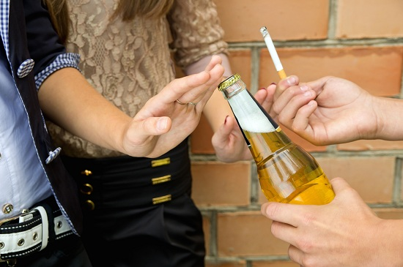](http://vashnevrolog.ru/wp-content/uploads/2016/03/26.jpg)Важными являются навыки ассертивности и отказа от предложения употребить психоактивные вещества. Эти умения базируются на жизненных навыках и ресурсах личности подростка (навыки постановки целей, принятия решения, групповой дискуссии, навыки персональной и социальной компетентности, навыки разрешения проблем).

***Некоторые дети, даже когда они подвергаются многим факторам риска, не употребляют наркотиков и алкоголя. Исследования показывают, что от употребления алкоголя и наркотиков удерживает целый ряд защитных факторов:***

* 1. чувство юмора;
  2. внутренний самоконтроль, ребенок чрезвычайно целеустремленный; стрессоустойчивость;
  3. важность взаимоотношений по крайней мере с одним взрослым человеком помимо родителей. Учитель может иметь огромное влияние на поведение ребенка;
  4. привязанности – склонность жить по законам и нормам общества, школы, общины и/или семейным стандартам:

– преданность, близость, открытость;

– обязательства перед социальной группой и возложенные на нее надежды;

– убеждения и совпадающие с принятыми в социальной группе нравственные ценности (семья, школа);

– условия, способствующие возникновению привязанностей:

* возможность активного участия в работе социальной группы. Учащийся имеет определенные обязанности и добивается успехов в их выполнении;
* успешное овладение необходимыми умениями;
* признание и одобрение умелых действий.
  1. Нормы, исключающие употребление алкоголя и наркотиков, принятые: в семье, в школе, в окружении.



***Тормозить себя нужно***

***на каждом шагу,***

***и это должно превратиться***

***в привычку…***

***Человек без тормоза***

***— это испорченная машина******А.С. Макаренко***

В настоящее время профилактика потребления психоактивных веществ во многих школьных коллективах представлена чаще всего тематическими лекциями школьных психологов, врачей психиатров-наркологов, либо работников органов внутренних дел, а также тематическими учебными занятиями, которые иногда проводятся по типу дискуссии на заданную тему. Подобный подход не отвечает основным требованиям к предупреждению употребления психоактивных веществ в связи с тем, что в нем отсутствует последовательность, непрерывность, учет реальной ситуации.

***Для активнонаправленной профилактической работы необходим переход от установок по информированию детей о негативных последствиях алкоголизации и наркотизации к формированию у детей ценностного отношения к здоровью, активной психологической защиты от предложений "попробовать, принять наркотик"; к формированию не только индивидуальной жизнестойкости, но и групповых форм противодействия (на уровне детского коллектива) различным формам алкоголизации, наркотизации и отклонений в поведении*.**

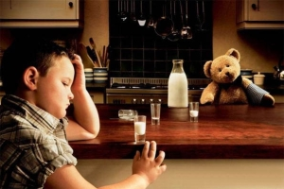

Конечно, среда формирует, но...

Исследования показывают, что подростки, устойчивые к наркотикам, обладают следующими общими качествами:

– они имеют низкие показатели психологической внушаемости, т.е. они самореферентные;

– обладают (часто бессознательно, интуитивно) своими индивидуально-психологическими, достаточно конструктивными способами преодоления стрессовых переживаний и конфликтных ситуаций, умеют без напряжения общаться, уверены в себе, разумны и рассудительны;

– стремятся и способны удовлетворять интерес и любопытство к интимным и таинственным сферам жизни, минуя потерю сознательного контроля, а если такое происходит, умеют отдавать себе отчет в произошедшем, способны к более или менее адекватной самооценке то, что в психологии часто называют способностью к рефлексии.

**Отсюда становятся понятными основные базовые направления весьма эффективной психопрофилактической и педагогической работы с подростками.**

1. Стрессопрофилактика.

Это не столько нейтрализация стресс-факторов, воздействующих со всех сторон на подростка (часто нейтрализация или исключение этих факторов бывает просто невозможной, например, таких, как отношения в семье, жилищные, материальные условия жизни подростка, социальное окружение и пр.), а обучение, воспитание и развитие в нем способности к самостоятельному, цивилизованному, психологически эффективному способу их (стресс-факторов) преодоления, а также сознательной психологической саморегуляции.

2. Снижение внушаемости в процессе психоактивных тренингов и психокоррекционных упражнений.

3. Психологическая коррекция свойственного подросткам любопытства и интереса к нездоровым переживаниям особых состояний сознания способами, раскрывающими положительный личностный потенциал на основе сенсомоторной активности (аутотренинги, медитативные тренинги, транс–контрольные психотехники и т. д.).

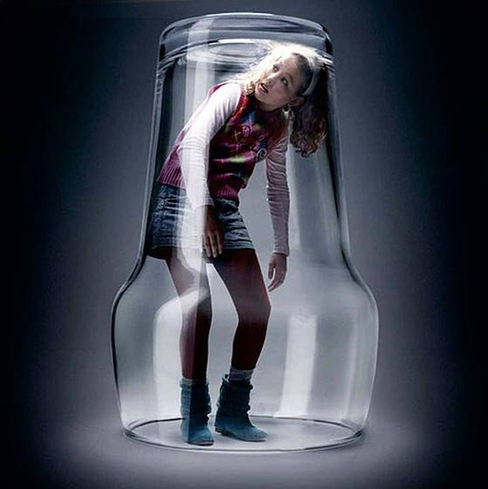

Все эти три направления работы могут быть организованы при достаточной грамотности педагогического коллектива школы, включающего подготовленных соответствующим образом школьных психологов и социальных педагогов.

Взросление подростков «переполнено» переживаниями внутриличностных противоречий, взаимоисключающих побуждений. Внутренняя противоречивость и мотивационная «расщепленность» на чувственно-телесном (организмическом) уровне проявляются как личностная беспомощность. Если подобное состояние души и тела подростка становятся хроническим, то употребление алкоголя и наркотических веществ может оказаться для него одной из наиболее вероятных альтернатив «плохому самочувствию». Плохое самочувствие – результат не завершаемых столкновений в субъективном пространстве подростка взаимоуничтожающих друг друга потребностей и мотивов.

К сожалению, ни в семье, ни в школе не учат подростка тому, как преодолевать и разрешать внутриличностные рассогласования и противоречия. Здоровый образ жизни как панацея от всех проблем в подростковом возрасте актуально не привлекает. Физкультура и спорт, художественная самодеятельность, интересные экскурсии, книги, участие в олимпиадах, все, что принято называть занятостью подростка, само по себе не обеспечивает ему психологическую устойчивость к возникновению зависимостей. Как показывает практика, не обеспечивают психологическую защиту и пищевые добавки, витамины, диеты. Обучение подростков копинг-стратегиям (стратегиям преодолевающего поведения) в отношении жизненно важных проблем ориентируется на когнитивные, рациональные «подавления» одних (негативных) побуждений другими (позитивными с точки зрения воспитателя). Однако результат такого обучения остается для личности подростка внешним, не находит чувственно-телесного резонанса, а значит отчуждается.

Содействуя подросткам в решении их задач взросления, можно сформировать у них чувственно-телесную и личностно-психологическую устойчивость к негативным зависимостям.

В книге «Профилактика наркотизма: теория и практика» под ред. С.В.Березина, К.С.Лисецкого (книгу можно найти по ссылке <http://klex.ru/a8q>) представлены сравнительный анализ программ профилактики наркомании, а также программа работы с подростками, направленная на содействие им в решении задач взросления как наиболее результативного средства профилактики наркотической зависимости. В программу включены блоки работы с самими подростками, родителями, учителями, а также представлены формы работы с подростками, уже имеющими опыт употребления психоактивных веществ. Комплексный подход, сочетающий в себе все возможные формы работы с подростком и его окружением, позволит обеспечить эффективность профилактической деятельности.

Далеко не каждый человек, даже обладающий хорошими профессиональными знаниями способен эффективно работать с детьми, устанавливать с ними партнерские отношения. Специалист до начала работы должен четко осознать, в каких ролевых позициях он будет выступать перед детьми и к каким последствиям это может привести.

Специалисты, имеющие опыт ведения детских и подростковых профилактических групп выделяют следующие важные способности ведущего:

•Умение войти в мир подростков, не нарушая границ личности (своей и подростка);

•Умение создать безопасную и поддерживающую обстановку;

•Умение нести знания «между слов», т.е. умение пользоваться невербальным компонентом общения;

•Помнить и уважать себя в детском и подростковом возрасте;

•Знание подростковых стилей и способов овладения материалом и иметь большой багаж различных форм активности;

•Уметь получать удовольствие от работы с подростками и веселиться вместе с ними.

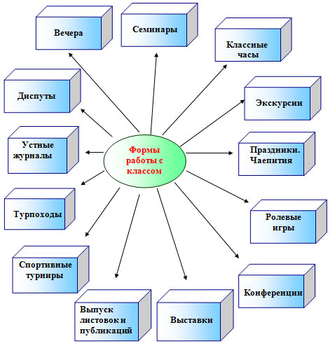

Специалист должен иметь свою собственную определенную позицию по отношению к употреблению психоактивных веществ. Подростки, как никто другой, остро чувствуют ложь и замешательство взрослых. До начала работы по предлагаемым программам, ведущий должен прояснить для себя какое место в его жизни занимают психоактивные вещества и быть готовым говорить об этом с детьми. В 80% случаев ребята на занятиях спрашивают ведущего о том, пьет ли он спиртные напитки, курит ли сигареты, и если да, то зачем. Ведущие профилактических программ для детей и подростков должны стремиться к полному исключению психоактивных веществ из своей собственной жизни.

**Профилактическая деятельность в семье.**

Жизненно необходимой средой для подростка несомненно является семья.

В семьях, в которых родители не устанавливают четких норм поведения, в которых дети остаются предоставленными самим себе и где дисциплинарная практика чрезмерно сурова и непоследовательна, подростки подвергаются большему риску совершения правонарушений и частого употребления алкоголя и наркотиков. Здоровые, эмоционально насыщенные, отношения в семье чаще всего являются фактором, предотвращающим тягу ребенка к алкоголю и наркотикам.

Именно формирование семьи как социально-поддерживающей системы является основой профилактической деятельности. В рамках семейной профилактики используются различные программы.

Первый уровень семейных программ – программы для родителей детей и подростов, включенных в профилактическую систему. В рамках этой работы используется ряд аспектов:

•Мотивация родителей на включение в программную деятельность, анализ внутрисемейных отношений, изменение деструктивных паттернов поведения на конструктивные.

•Проведение профилактических тренингов для родителей и всех членов семей.

•Индивидуальная работа с родителями.

•Кроме этого в рамках программ первичной профилактики организуются «родительские экспертные советы», в задачи которых входит экспертиза профилактической программы, проводимой с их детьми, оценка ее эффективности, безопасности, определение фактов несогласия, замечаний по поводу тех или иных детских или семейных программ, разъяснение другим родителям и детям смысла и задач профилактической деятельности.

•Важность включения родителей в профилактическую активность связана с необходимостью формирования семейной, школьной и общественной антиалкогольной и антинаркотической политики. Для достижения этой цели родители становятся одним из ведущих и высоко мотивированных групп населения.

В настоящее время замещающие семьи могут испытывать дефицит компетентности по вопросам формирования у детей антинаркотических установок, ценностей здорового образа жизни, по взаимодействию со специалистами при необходимости консультативной, специализированной и социально-правовой помощи.

Поэтому в рамках профилактической работы с родителями и семьей в целом весьма эффективными являются семинары-тренинги, цель которых:

*Осознание и понимание смысла детско-родительских отношений.*

*Проработка ролевых позиция (Я – ребенок, Я – взрослый, Я –родитель) и внутрисемейных стратегий построения взаимоподдерживающих отношений.*

*Работа с самоидентификацией и Я – концепцией родителей.*

*Проработка личностных проблем, берущих начало из детства и семейных стереотипов родителей.*

*Осознание ответственности за собственную позицию в семье и свое поведение, а также за развитие позитивных изменений в семейной системе.*

*Осознание и развитие личностных и личностно-средовых ресурсов, на основании которых может быть сформировано более эффективное поведение и система семейных взаимоотношений.*

*Развитие этих ресурсов в родительских и детско-родительских тренинговых группах.*

*Развитие поддерживающих стратегий поведения в семье.*

Примером таких тренинговых программ могут служить «субботние» семейные программы. В рамках этих программ проводится тренинговая профилактическая работа по субботам в течение четырех часов:

1 час – тренинг с родителями;

1 час – тренинг с детьми;

1 час – детско-родительский тренинг;

1 час – индивидуальные консультации и ответы на вопросы.

***Семейные условия, создаваемые замещающими родителями и связанные с формированием успешного, «хорошего» поведения являются:***

* уметь разделять самого ребенка и его проступки: "Я люблю тебя, но не принимаю того, что ты сделал (а)";

* уметь активно слушать и понимать переживания и потребности своего ребенка;

* не вмешиваться в занятия, с которыми он справляется, и заниматься вместе, помогать, когда он просит;

* стремиться разрешать возникающие конфликты с ребенком без угроз и наказаний, доверять его пониманию и делиться своими чувствами, которые возникли из-за конфликта, объяснять их;

* постоянно поддерживать успехи ребенка, в повседневном общении использовать любые формы выражения своих теплых чувств и отношения: "Мне хорошо с тобой... Я рад(а) тебя видеть... Я по тебе соскучился(лась)... Мне нравится как ты... Ты мой хороший(ая)... Ты, конечно, справишься...".

* стремиться выражать свои теплые чувства и поддержку не только словами, но и лаской, голосом, прикосновением.

***Семейные условия, определяющие формирование деструктивного «плохого» поведения:***

* неопределенные распоряжения без четких границ (часто достаточно одного раза, чтобы донести до ребенка в неадекватной форме важную информацию о том, как получить то, что хочешь. В следующий раз ребенок думает: "Может быть, я поднял недостаточно шума, чтобы получить то, что хочу? Я подниму еще больше шума.");

* отсутствие у родителей между собой содружества и четкой позиции по отношению к детям; например, один из родителей не хочет быть авторитарным и, в результате, оказывается настолько уступчивым и услужливым, что теряет авторитет у ребенка, который начинает использовать слабости родителя, чтобы добиться желаемого;

* игнорирование родителями хорошего поведения одновременно с наказанием плохого (чаще такой оказывается позиция отца);

* неполный контроль, когда родители не знают, где находятся их дети;

* непоследовательные дисциплинарные требования и пустые угрозы; постоянное выражение недовольства ребенком;

* стойкий или затяжной конфликт между родителями и остальными членами семьи; "блоки" внутри семьи, неспособность испытывать общие для всей семьи радости;

* неспособность родителей понимать и сочувствовать потребностям своего ребенка; нереальные родительские ожидания по отношению к нему, то есть те случаи, когда родители ожидают от ребенка удовлетворения своих собственных, нереализованных эмоциональных потребностей;

* вера родителей в воспитательное значение физических и других наказаний.

Алкоголизм и наркомания среди детей и подростков, также как и у взрослых, имеет психологические причины. Поэтому профилактика детского алкоголизма и наркомании, в первую очередь, сводится к тому, чтобы не допустить отдаления ребенка от родителей в психологическом плане, помочь ему справиться с самим собой в непростой возрастной период и найти точки соприкосновения с внешним миром, не связанные с алкоголем. Если к этому добавится контроль над детьми и подростками со стороны школы и государства, то будет сделан решительный шаг к оздоровлению современного общества.

Есть такая притча.

*«Путник, идущий вдоль реки, услышал отчаянные детские крики. Подбежав к берегу, он увидел в реке тонущих детей и бросился их спасать.*

*Заметив проходящего мимо человека, он стал звать его на помощь. Тот стал помогать тем, кто еще удерживался на плаву.*

*Увидев третьего путника, они позвали на помощь. Но он, не обращая внимания на призывы, ускорил шаги…«Разве тебе безразлична судьба детей» - спросили спасатели.*

*Третий путник им ответил: «Я вижу, что вы вдвоем пока справляетесь. Я добегу до поворота, узнаю, почему дети попадают в реку, и постараюсь это предотвратить».*

Эта притча иллюстрирует возможные подходы к решению проблемы табакокурения, алкоголизма и наркомании. Можно спасать «тонущих» детей, строя лечебницы и реабилитационные центры. Заниматься этим должны и занимаются профессионалы.

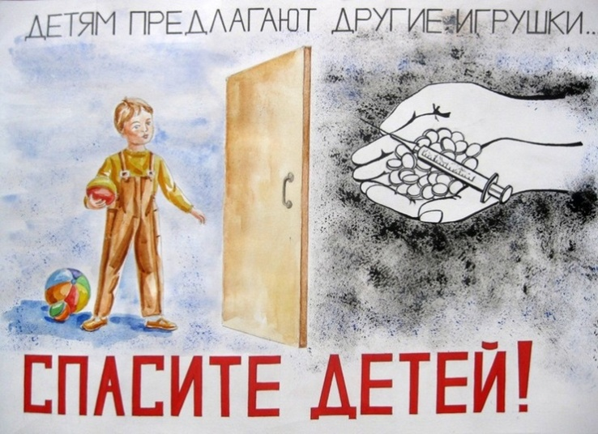Задача педагогов и родителей – «добежать до поворота реки и не дать детям упасть в воду», то есть заниматься своим делом – профилактикой.

Здоровый образ жизни молодого поколения является залогом здоровья нации в целом. Вот почему необходима и воспитательная и образовательная деятельность семьи, школы и всего общества по вопросам сохранения и укрепления здоровья.

Благодаря совместным усилиям школы, семьи, общества подрастающий гражданин должен укрепиться в мысли о том, что именно он ответственен за свое собственное здоровье и должен рассматривать его как высшую ценность.

Информационно-просветительские и воспитательные меры должны осуществляться в комплексе с профилактикой. Осуществление профилактических и воспитательных мер – задача всего общества. Но в первую очередь – это забота семьи и школы.

***Рекомендуемая литература:***

1. С пособием Кулганова В.А., Белова В.Г., Парфенова Ю.А. «Превентология. Профилактика социальных отклонений» можно ознакомиться по ссылке

[https://books.google.by/books?id=ws5LDAAAQBAJ&pg=PA296&lpg=PA296&dq=%D0%9F%D1%81%D0%B8%D1%85%D0%BE%D0%BB%D0%BE%D0%B3%D0%B8%D1%87%D0%B5%D1%81%D0%BA%D0%B0%D1%8F+%D0%BF%D1%80%D0%BE%D1%84%D0%B8%D0%BB%D0%B0%D0%BA%D1%82%D0%B8%D0%BA%D0%B0+%D0%B0%D0%BB%D0%BA%D0%BE%D0%B3%D0%BE%D0%BB%D0%B8%D0%B7%D0%BC%D0%B0+%D0%B8+%D0%BD%D0%B0%D1%80%D0%BA%D0%BE%D0%BC%D0%B0%D0%BD%D0%B8%D0%B8+%D0%BD%D0%B5%D1%81%D0%BE%D0%B2%D0%B5%D1%80%D1%88%D0%B5%D0%BD%D0%BD%D0%BE%D0%BB%D0%B5%D1%82%D0%BD%D0%B8%D1%85&source=bl&ots=HTuCf7EDXt&sig=Uwa4OvxBNdE8-LPodZYE1YBhBf8&hl=ru&sa=X&ved=0ahUKEwi5h8vW3svSAhVEkSwKHdtGD_04ChDoAQgqMAM#v=onepage&q=%D0%9F%D1%81%D0%B8%D1%85%D0%BE%D0%BB%D0%BE%D0%B3%D0%B8%D1%87%D0%B5%D1%81%D0%BA%D0%B0%D1%8F%20%D0%BF%D1%80%D0%BE%D1%84%D0%B8%D0%BB%D0%B0%D0%BA%D1%82%D0%B8%D0%BA%D0%B0%20%D0%B0%D0%BB%D0%BA%D0%BE%D0%B3%D0%BE%D0%BB%D0%B8%D0%B7%D0%BC%D0%B0%20%D0%B8%20%D0%BD%D0%B0%D1%80%D0%BA%D0%BE%D0%BC%D0%B0%D0%BD%D0%B8%D0%B8%20%D0%BD%D0%B5%D1%81%D0%BE%D0%B2%D0%B5%D1%80%D1%88%D0%B5%D0%BD%D0%BD%D0%BE%D0%BB%D0%B5%D1%82%D0%BD%D0%B8%D1%85&f=false](https://books.google.by/books?id=ws5LDAAAQBAJ&pg=PA296&lpg=PA296&dq=%D0%9F%D1%81%D0%B8%D1%85%D0%BE%D0%BB%D0%BE%D0%B3%D0%B8%D1%87%D0%B5%D1%81%D0%BA%D0%B0%D1%8F+%D0%BF%D1%80%D0%BE%D1%84%D0%B8%D0%BB%D0%B0%D0%BA%D1%82%D0%B8%D0%BA%D0%B0+%D0%B0%D0%BB%D0%BA%D0%BE%D0%B3%D0%BE%D0%BB%D0%B8%D0%B7%D0%BC%D0%B0+%D0%B8+%D0%BD%D0%B0%D1%80%D0%BA%D0%BE%D0%BC%D0%B0%D0%BD%D0%B8%D0%B8+%D0%BD%D0%B5%D1%81%D0%BE%D0%B2%D0%B5%D1%80%D1%88%D0%B5%D0%BD%D0%BD%D0%BE%D0%BB%D0%B5%D1%82%D0%BD%D0%B8%D1%85&source=bl&ots=HTuCf7EDXt&sig=Uwa4OvxBNdE8-LPodZYE1YBhBf8&hl=ru&sa=X&ved=0ahUKEwi5h8vW3svSAhVEkSwKHdtGD_04ChDoAQgqMAM#v=onepage&q=%D0%9F%D1%81%D0%B8%D1%85%D0%BE%D0%BB%D0%BE%D0%B3%D0%B8%D1%87%D0%B5%D1%81%D0%BA%D0%B0%D1%8F%20%D0%BF%D1%80%D0%BE%D1%84%D0%B8%D0%BB%D0%B0%D0%BA%D1%82%D0%B8%D0%BA%D0%B0%20%D0%B0%D0%BB%D0%BA%D0%BE%D0%B3%D0%BE%D0%BB%D0%B8%D0%B7%D0%BC%D0%B0%20%D0%B8)

Книга раскрывает основные вопросы теории и практики профилактики девиантного поведения среди подростков и молодежи. Рассмотрены теоретические вопросы формирования, базовые понятия и классификация аддикций, зависимого поведения, факторы риска и факторы защиты от формирования девиантного поведения у подростков, а также основные направления профилактики данного явления.

2. Пособие Н.Ю.Максимовой «Психологическая профилактика алкоголизма и наркомании несовершеннолетних» можно скачать здесь <http://www.padabum.net/d.php?id=231694>

В пособии рассматриваются психологические аспекты предупреждения алкоголизма и наркомании: детерминанты указанных явлений, личностные особенности подростков, употребляющих психотропные вещества, механизмы возникновения психической зависимости от психотропных веществ. Представлена система психолого-педагогических воздействий, направленных на профилактику возникновения у подростков психологической готовности к употреблению алкоголя и наркотиков.

3. Книгу «Профилактика наркотизма: теория и практика» Под ред. С.В.Березина, К.С.Лисецкого можно скачать здесь <http://klex.ru/a8q>

Эта книга поможет разобраться в некоторых важных аспектах работы по предупреждению наркомании. Методические рекомендации, представленные в книге, направлены на то, чтобы подготовить взрослых людей – педагогов, психологов, работников силовых структур и т.д. – к профилактике наркомании, к работе с подростками и старшеклассниками, их взрослым окружением.

1. С Методическими рекомендациями для общеобразовательных учреждений можно познакомиться по ссылке

<http://centerlado.ru/uploadedFiles/files/biblioteka/sborniki/Metodicheskie_rekomendatsii_dlya_OU.pdf>

В брошюре предлагаются разработки занятий по профилактике табакокурения, алкоголизма как наиболее острой сегодняшней проблемы подрастающего поколения. Данное пособие содержит материалы памяток, предназначенные для работы с родителями по профилактике наркомании. Пособие будет полезно всем тем, кто работает с детьми и подростками.

5. С Методическими рекомендациями для педагогов и родителей можно ознакомиться по ссылке «Профилактика табакокурения, алкоголизма и наркомании. Формирование здорового образа жизни среди подростков и молодежи»

<http://www.ocpr72.ru/docs/prof.pdf>

* 1. С книгой Березина С.В., Лисецкого К.С. «Психология ранней наркомании» можно ознакомиться по ссылке <http://www.psycheya.ru/lib/nark_doc/rannark_ogl.html>

Данная книга рассчитана на широкий круг читателей, кто так или иначе профессионально или личностно столкнулся с одной из самых сложных гуманитарных проблем – подростковой и молодежной наркоманией.

* 1. С Примерной программой родительского просвещения по профилактике табакокурения, алкоголизма и наркомании в подростковом возрасте можно ознакомиться здесь <http://refdb.ru/look/3281815-pall.html>

8.С подборкой статей на тему «Профилактика алкоголизма в школе» можно ознакомиться по ссылке <http://kaknepit.ru/posledstvija/profilaktika-alkogolizma-v-shkole.html>

9.Со статьей А.В. Копытова, А.Н. Савицкой «Анализ факторов, влияющих на формирование алкогольной аддикции подростков и молодежи Республики Беларусь» можно ознакомиться по ссылке <file:///E:/Downloads/201212061006264%20(1).pdf>

10. С учебно-методическим комплексом «Социально-педагогическая профилактика» (авт. Г.Ф.Бедулина, Е.К.Погодина) УО «БГПУ им. Максима Танка» можно познакомиться по ссылке

<http://elib.bspu.by/bitstream/doc/197/1/001620.pdf>

***ВИДЕО:***

1. Фильм по профилактике наркомании можно посмотреть здесь

<https://yandex.by/video/search?filmId=1254556295023957950&text=%D0%B2%D0%B8%D0%B4%D0%B5%D0%BE%20%D0%BF%D1%80%D0%BE%D1%84%D0%B8%D0%BB%D0%B0%D0%BA%D1%82%D0%B8%D0%BA%D0%B0%20%D0%B4%D0%B5%D1%82%D1%81%D0%BA%D0%BE%D0%B3%D0%BE%20%D0%B0%D0%BB%D0%BA%D0%BE%D0%B3%D0%BE%D0%BB%D0%B8%D0%B7%D0%BC%D0%B0%20%D0%B8%20%D0%BD%D0%B0%D1%80%D0%BA%D0%BE%D0%BC%D0%B0%D0%BD%D0%B8%D0%B8>

2. Видео «Профилактика и лечение наркомании в Республике Беларусь» можно посмотреть здесь

<https://yandex.by/video/search?p=1&filmId=9806965211037648592&text=%D0%B2%D0%B8%D0%B4%D0%B5%D0%BE%20%D0%BF%D1%80%D0%BE%D1%84%D0%B8%D0%BB%D0%B0%D0%BA%D1%82%D0%B8%D0%BA%D0%B0%20%D0%B4%D0%B5%D1%82%D1%81%D0%BA%D0%BE%D0%B3%D0%BE%20%D0%B0%D0%BB%D0%BA%D0%BE%D0%B3%D0%BE%D0%BB%D0%B8%D0%B7%D0%BC%D0%B0%20%D0%B8%20%D0%BD%D0%B0%D1%80%D0%BA%D0%BE%D0%BC%D0%B0%D0%BD%D0%B8%D0%B8>

3. «В одиночку не справиться. Профилактический фильм о наркомании в Республике Беларусь» можно увидеть здесь

<https://yandex.by/video/search?p=1&filmId=7548982576073265644&text=%D0%B2%D0%B8%D0%B4%D0%B5%D0%BE%20%D0%BF%D1%80%D0%BE%D1%84%D0%B8%D0%BB%D0%B0%D0%BA%D1%82%D0%B8%D0%BA%D0%B0%20%D0%B0%D0%BB%D0%BA%D0%BE%D0%B3%D0%BE%D0%BB%D0%B8%D0%B7%D0%BC%D0%B0%20%D0%B2%20%D1%80%D0%B5%D1%81%D0%BF%D1%83%D0%B1%D0%BB%D0%B8%D0%BA%D0%B5%20%D0%B1%D0%B5%D0%BB%D0%B0%D1%80%D1%83%D1%81%D1%8C&noreask=1&path=wizard>

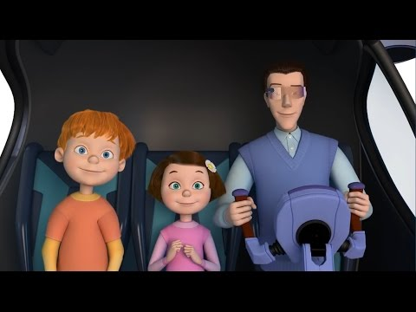

1. «Тайна едкого дыма» мультфильм о вреде курения можно увидеть, перейдя по ссылке

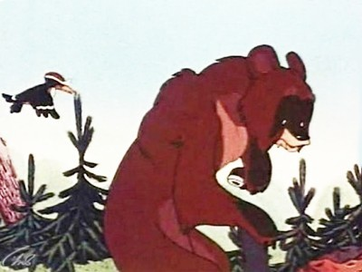<https://yandex.by/video/search?filmId=6120871019426142082&text=%D0%BC%D1%83%D0%BB%D1%8C%D1%82%D1%84%D0%B8%D0%BB%D1%8C%D0%BC%20%D0%BE%20%D0%B2%D1%80%D0%B5%D0%B4%D0%B5%20%D0%BA%D1%83%D1%80%D0%B5%D0%BD%D0%B8%D1%8F%20%D0%B4%D0%BB%D1%8F%20%D0%B4%D0%B5%D1%82%D0%B5%D0%B9>

1. Мультфильм о вреде курения «Трубка и медведь» можно увидеть здесь

<https://yandex.by/video/search?filmId=16550971503847892274&text=%D0%BC%D1%83%D0%BB%D1%8C%D1%82%D1%84%D0%B8%D0%BB%D1%8C%D0%BC%20%D0%BE%20%D0%B2%D1%80%D0%B5%D0%B4%D0%B5%20%D0%BA%D1%83%D1%80%D0%B5%D0%BD%D0%B8%D1%8F%20%D0%B4%D0%BB%D1%8F%20%D0%B4%D0%B5%D1%82%D0%B5%D0%B9>

**2.** **Приглашаем к сотрудничеству в газете «Домой!»:**

Присылайте текстовые и фото-материалы о различных направлениях своей работы по семейному устройству детей; будем рады разместить информацию о выпускниках замещающих семей, семьях Вашего района, принявших на воспитание детей-сирот и детей, оставшихся без попечения родителей; задавайте вопросы в адрес мультидисциплинарной команды специалистов по различным аспектам семейного устройства (в команде работают юрист, педагог, психолог); делитесь своими проблемами и достижениями в деле воспитания детей с особенной судьбой, создания и сопровождения замещающих семей различных типов. Материалы, вопросы и пожелания газете присылайте на электронные адреса: [7651042@tut.by](mailto:7651042@tut.by), [gazetaDomoi@tut.by](mailto:gazetaDomoi@tut.by). Также будем рады, если Вы напишете нам о том, как Вам удалось использовать в работе материал, предложенный в каком-либо из выпусков методической рассылки.

|  |  |  |  |  |  |
| --- | --- | --- | --- | --- | --- |
| Индекс | Газета «ДОМОЙ!» | Стоимость подписки на **1 полугодие 2017** года, руб. | | | |
| 1 месяц (в т.ч с НДС) | 2 месяца (в т.ч с НДС) | **3 месяца** (в т.ч с НДС) | **6 месяцев** (в т.ч с НДС) |
| 64207 | Для индивидуальных подписчиков | 1,8  18 000 | 3,6  36 000 | **5,4**  **54 000** | **10,8**  **108 000** |
| 642072 | Для предприятий и организаций | 1,9  19 000 | 3,8  38 000 | **5,7**  57 000 | **11,4**  **114 000** |

**С уважением, Национальный центр усыновления**

* Все выпуски методической рассылки размещены на сайте Национального центра усыновления в подразделе “Методическая рассылка” раздела “Методические материалы” (ссылка <http://child.edu.by/main.aspx?guid=3031>)